ГБОУ СОШ №3 «ОЦ» с. Кинель-Черкассы

Секция
МЕДИЦИНА

Исследовательская работа
по теме: «Минеральная вода – чудесный дар природы»

Выполнила: Сущенко Дарья Дмитреевна
учащаяся 10 класса
ГБОУ СОШ № 3 «ОЦ»
с. Кинель-Черкассы
Руководитель:
Зубкова Ольга Александровна
учитель биологии, высшей категории

2022-2023
Содержание
1 Введение
2. Основная часть
3. Заключение
4. Используемая литература
5. Приложение

Ключевые слова:
- Ледниковая
- Аллювиальная
- Классическая
- Газированная минеральная

Аннотация
Объектом исследования является анализ условий "Минеральные воды". Предметом исследования является рассмотрение отдельных вопросов, сформулированных в качестве задач данного исследования.
Целью исследования является изучение темы "Минеральные воды" с точки зрения новейших отечественных и зарубежных исследований по сходной проблематике.
Работа имеет традиционную структуру и включает в себя введение, основную часть, заключение и библиографический список.
В процессе работы выполнялся теоретико-методологический анализ темы "Минеральные воды", в том числе исследовались теоретические аспекты изучения явления "Минеральные воды", изучалась природа темы "Минеральные воды".
Далее проводилось исследование актуальности "Минеральные воды" в современных условиях с привлечением статистических данных и научных публикаций последних лет.
В результате исследования выявлены и количественно обоснованы конкретные пути решения проблемы "Минеральные воды", в том числе обозначены некоторые возможности решения проблемы "Минеральные воды" и определены тенденции развития тематики "Минеральные воды".

ВВЕДЕНИЕ
Воды таковы, каковы земли, через которые они проходят».
Аристотель

Цель: выяснить какое лечебное значение имеет минеральная вода, и в чем её польза.
Задачи:
1.Научиться ориентироваться в многообразии представленных на рынке минеральных вод;
2.Изучить полезные свойства минеральных вод в зависимости от их состава;
3.Освоить способы правильного применения минеральной воды.

Гипотеза: минеральная вода оказывает положительное влияние на организм человека и растения.

Объект исследования - минеральные воды марки: Ессентуки, Бон Аква Боржоми, Нарзан, Волжанка,

Методы исследования:анализ источников информации и результатов анкетирования, экспериментальный.

Актуальность:
Многообразие минеральной воды, представленной на полках магазинов, способно ввести в заблуждение кого угодно.
В своей исследовательской работе я решила экспериментально узнать, какая из минеральных вод наиболее полезна и безопасна для нашего организма.

ОСНОВНАЯ ЧАСТЬ

Первые упоминания минеральных вод есть в индийских Ведах 15 века до н.э. Люди издревле использовали минеральную воду для лечения и профилактики болезней. Эффективность минералки признавали и вавилоняне, и египтяне, и ассирийцы и многие другие народы.
Целебные свойства минеральных вод приписывали подземным волшебным созданиям, которые якобы обитали в источниках. Рядом с ними сооружали целые святилища. Например, греки в античные времена строили святилища богу Асклепию рядом с подземными источниками.
В нашем теле содержаться в сто раз больше молекул воды, чем сумма всех остальных молекул вместе взятых. Потеря жидкости происходит в нашем теле постоянно: от испарения кожи, дыхания, естественных потребностей. Эти потери должны компенсироваться ежедневно, чтобы мы чувствовали себя хорошо.
Гиппократ досконально изучил свойства минеральных вод и усовершенствовал технику лечения. Ее стали применять не только в Греции, но и в Риме. Далее водолечение распространилось и в других странах.
Многие старые источники действуют до сих пор. В их названии скрыто, как эти природные лечебницы воспринимались раньше. Например, много древних сооружений у водоемов осталось на Кавказе. Знаменитое название Нарзан (Нарт-сана) переводится как «богатырский напиток».
Петр I создал первый российский водный курорт. Его построили в Заонежье, где лечился и сам царь. Были составлены правила для докторов, как применять те или иные минеральные воды. В 9 веке среди знати была традиция лечиться в Пятигорске «мертвой» водой, а затем в Кисловодске «живой». В то время часто думали, что чем больше минералки выпьешь, тем здоровее станешь, поэтому нарзана могли пить по 30 стаканов в день. Конечно, минеральная вода помогает совсем не так.
Вода является нашим партнером, сообщая клеткам наших тел, как быть частью огромного оркестра. Она распределяет энергию, чтобы сделать ландшафт нашего тела сбалансированным и продуктивным.
Несмотря на то, что 70% поверхности земли покрыты водой, только 1% подходит для питья. Образование минеральной воды процесс длительный. На протяжении тысячелетий дождевая вода скапливается в различных слоях земных пород. Особое свойство она приобретает благодаря минеральным веществам, которые в ней растворяются.
О степени очистки минеральной воды говорит глубина залегания. Чем глубже вода уходит в породу, тем выше степень очистки, содержания углекислоты и полезных веществ.
Вода, которая имеет тысячелетний процесс фильтрации очищается от всех бактерий и нитратов. Кальций делает ее вкус молочным, натрий соленым, магний горьким.
Минеральные вариации можно сравнить с цветами на палитре художника. Количество минералов может быть ограниченно. Каждая минеральная вода имеет свой профиль, место происхождения, процесс диссимиляции. Даже возраст воды оказывает глубокое влияние на ее вкус, запах, характер. В состав воды могут входить все элементы таблицы Менделеева, но в очень малых количествах. Из наиболее значимыхйод, кобальт, фтор, марганец, бром, железо. Вкус воды может меняться. Вода должна быть упакована в бутылки ближе к своему источнику. Ее запрещено подвергать какой либо обработке, кроме карбонизации.
Натуральную воду можно различить на 4 типа.
- Ледниковая
- Аллювиальная
- Классическая
- Газированная минеральная
Ледниковая – не имеет минералов и явного вкуса, потому что такая вода никогда не касается земли. Это идеальная вода, чтобы утолить жажду. Ледниковая вода, ее структура, максимально приближена к межклеточной жидкости человека. Важное преимущество ледниковой воды ее мягкость.Потребление такой воды нормализует работу дыхательной и кровеносной системы.
Аллювиальные воды – происходят из ландшафтов морено. Эти воды имеют низкую или среднюю минерализацию. Вода идеальна для употребления с пищей. Аллювиальная вода находиться близко к поверхности земли. Такую воду качают из скважин. По факту это подземная вода. В России такой сорт воды представлен маркой «Сенежская».
Классические – благодаря хорошо сбалансированному содержанию кальция, магния. Эти воды являются не солеными и не кислыми, а приятно натуральными и нейтральными на вкус. Они вкусные и полезные. Каждый минерал полезен для здоровья. Кальций важен для костей и зубов. Вода, содержащий магний, поддерживает наш энергетический метаболизм и помогает уменьшить усталость и избежать отеков.
В России такой сорт воды представлен маркой «Архаз». Само название переводится как красивая девушка. Эта вода полезна не только для нашего здоровья, но и для красоты. Она является важным элементом функциональных клеток кожи (пополнение влаги).
Газированные минеральные воды – в них обладает процесс карбонизации. Минеральный состав и кислотно-щелочной баланс зависят от источников. Эта вода приносит пользу, если ее употребление в умеренном количестве. Способствует активному перевариванию пищи.
Российские бренды Ессентуки, Боржоми, Нарзан – они имеют среднее или высокие содержание минералов.
Минеральные воды делятся на столовые, лечебные и лечебно-столовые. Ограничения по способам и дозам потребления нет только у столовой минеральной воды. Она содержит минимальное количество биологически активных компонентов. Пить ее могут и здоровые и дети.
Лечебно – столовую воду можно пить только определенный период времени, курсом. Лечебная минеральная вода применяется только по показаниям и после назначения врача. Покупать ее и пить «на всякий случай» нельзя.
Наиболее частыми методами наружного применения минеральных вод являются ванны, купания в бассейнах с минеральной водой, души. Минеральные воды (искусственные и естественные) применяются также для полоскания рта, ингаляций, промываний желудка и кишечника, клизм, орошений. Бальнеотерапия проводится по назначению врача
ПРАКТИЧЕСКАЯ ЧАСТЬ
- Соответствие состава минеральной воды по этикетка.
Для исследования были взяты образцы минеральных вод: Ессентуки -17, Бон Аква, Боржоми, Нарзан, Волжанка.
Обязательные сведения на этикетке | Ессентуки -17 | Бон Аква | Боржоми | Нарзан | Волжанка
Наименование (минеральная, минерализованная) | + | + | + | + | +
Тип (газированная, негазированная) | + | + | + | + | +
Название воды | + | + | + | + | +
Сведения о минерализации | + | + | + | + | +
Наименование группы | + | + | + | + | +
Номер или название источника | + | + | + | + | +
Наименование и адрес производителя | + | + | + | + | +
Объем | + | + | + | + | +
Торговую марку или знак производителя | + | + | + | + | +
Назначение воды | + | + | + | + | +
Номер технических условий (ТУ) или ГОСТ | + | + | + | + | +
Условия и сроки хранения | + | + | + | + | +
Химический состав воды | + | + | + | + | +

Вывод: необходимые сведения содержатсяна этикетках исследуемых образцов.
2. Определение минеральной ph воды.
Для определения phмы брали 5 пробирок и наливали в каждую по одному виду минеральной воды и опускали в воду лакмусовую бумажку. После 3 минут мы сравнили результаты со школой ph.
(Нейтральные (pH 6,8-7,2), слабощелочные (pH 7,2-8,5)
№ | Название минеральной воды | ph
1 | Ессентуки -17 | 7,5
2 | Бон Аква | 5,5
3 | Боржоми | 6
4 | Нарзан | 7
5 | Волжанка | 5,5
Вывод:что ph растворов минеральных вод ближе к слабо-щелочному или нейтральному. Это говорит о том, что вода является безопасной для здоровья.

3.Определение сульфат ионов в минеральной воде.
Чтобы узнать существуtт ли в минеральной воде сульфаты, необходимо налить воду в пробирки и добавить в нее ВаСl_{2.} Результаты видны в таблице.
№ | Название минеральной воды | Результат
1 | Ессентуки -17 | помутнение
2 | Бон Аква | помутнение
3 | Боржоми | помутнение
4 | Нарзан | помутнение
5 | Волжанка | помутнение
Вывод: в минеральных водах содержится незначительное количество сульфат-ионов, о чем свидетельствует помутнение воды в пробирках. Как указано на этикетке.
4.Определение хлорид - ионов в воде.
Для определения хлорид – ионов в минеральной воде, в пробирки с водой добавили Аg(NO₃)(нитрат серебра). Результаты видны в таблице.
№ | Название минеральной воды | Результат
1 | Ессентуки -17 | осадок
2 | Бон Аква | осадок
3 | Боржоми | помутнение
4 | Нарзан | осадок
5 | Волжанка | помутнение
Вывод: в минеральных водах содержится незначительное количество сульфат-ионов, о чем свидетельствует помутнение воды в пробирках. Как указано на этикетке
- Опыт с минеральной водой на наличие соли
Цель: Что останется на дне посуды, если вода полностью выкипит.
Оборудование: посуда, минеральная вода «Ессентуки»

Ход работы:
- В посуду налить минеральную воду.
- Нагреть посуду до полного выкипания воды.
Вывод: При нагревании минеральной воды, до ее испарения, на дне остался белый осадок. После остывания осадок попробовали на вкус. Это оказалась соль.

Применение минеральной воды в кулинарии
Минеральная вода за счет содержания солей, щелочей и углекислоты влияет на продукты, например, размягчая мясо или делая тесто более пышным. Но в любых рецептах можно использовать только столовую минеральную воду с минимальной минерализацией.
Медовый напиток на минералке
Вкусный витаминный напиток, который освежает в жару и согревает в холод. Можно не добавлять лед. Ингредиенты указаны на 1 порцию.
- Минеральная вода газированная – 1 стакан
- Мёд - 1 ст. ложка
- Мята – несколько листиков
- Лимон – несколько кружков
- Лед кубики
Лимон и свежую мяту растолочь в стакане, добавить мед. Налить минеральную воду, перемешать и при желании добавить лед.
Блинчики на минералке
Тонкие кружевные блинчики с необычным составом. Молоко в рецепте используется сухое, но его можно заменить обычным. Тогда количество минералки нужно уменьшить.
- Мука пшеничная - 220 гр
- Вода минеральная газированная - 350 мл
- Яйцо куриное - 2 шт
- Молоко сухое - 40 гр
- Сахар – 1 ст.ложка с горкой
- Масло растительное - 2 ст. ложки
- Соль – пол ч.ложки
- Сода – пол ч.ложки
- Сок лимонный – 1 ч.ложка
Смешать муку, сахар, соль, сухое молоко. Вбить яйца и размешать. Влить минералку, вымесить тесто. Добавить гашеную лимонным соком соду, растительное масло, еще раз перемешать.
Разогреть сковородку, лучше с толстым дном. Выпекать с каждой стороны по 1 минуте на среднем огне. Получается около 10 больших блинчиков.

Заключение
Выводы:
1.Сведения о брендах должны быть одинаковы на всех этикетках.
2.Химический состав качественной минеральной воды формируется веками и не может меняться в течение месяца.
3.На пластиковой бутылке должна быть отметка о том, что используется пищевой пластик (значок «Вилочка и ложечка»)
Вода – основа жизни. От ее качества и свойств зависит работа всех органов и систем органов. Помните это! Выбирая «минералку» на прилавке, старайтесь следовать нашим советам, чтобы вода приносила только пользу.
Не стоит забывать о том, что чрезмерное употребление воды насыщенной минеральными веществами может привести к нарушению минерального обмена в организме и должно проходить с разрешения и под наблюдением медицинских специалистов.
Употребляя данный напиток, следует знать, что мера в данном случае играет большую роль!

Литература :

- И. П. Неумывакин « Вода – жизнь и здоровье», М.-Санкт-Петербург. «Диля» 2006г.
- Л. Орлова «Тайный код воды».- Минск : Современный литератор, 2006.
- Т. Ю. Целоусова, Т.В. Максимова « Поурочные разработки по курсу Окружающий мир. 3 класс».-М.: «ВАКО»,2004.
- www.edabezvreda.ru
- http://minvody.ucoz.ru
- http://www.mineral.tj

Приложение
1. Соответствие состава минеральной воды по этикетке
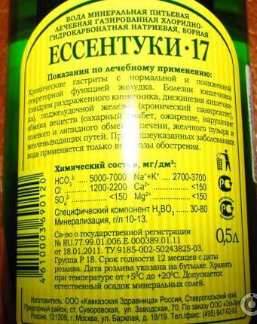 | 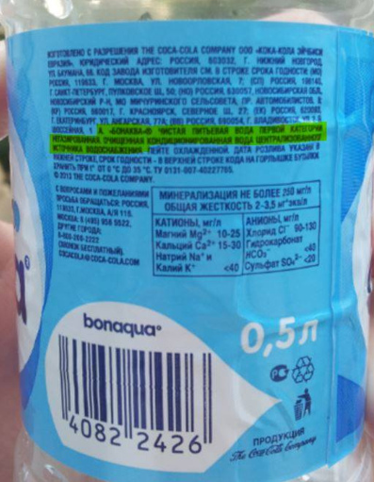
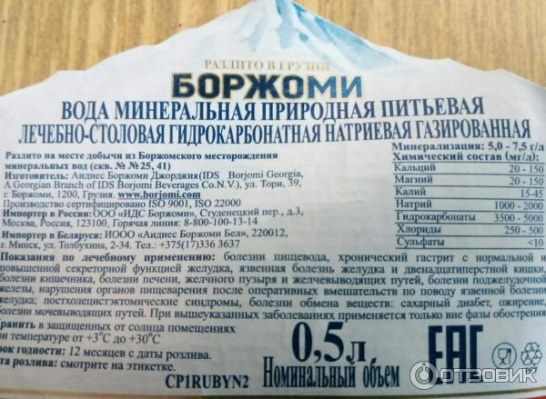 | 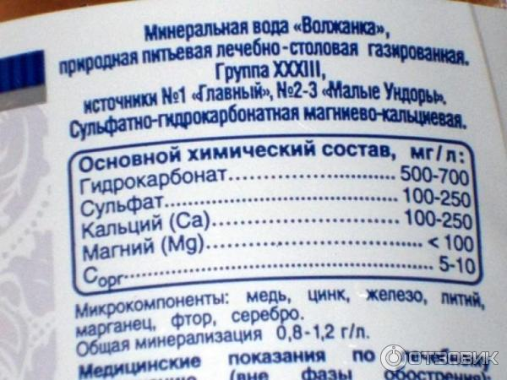

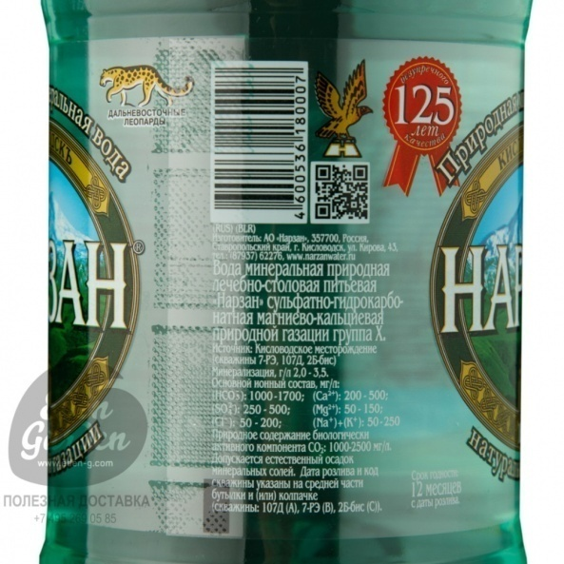
2.Определение минеральной ph воды.
Шкала для определения ph
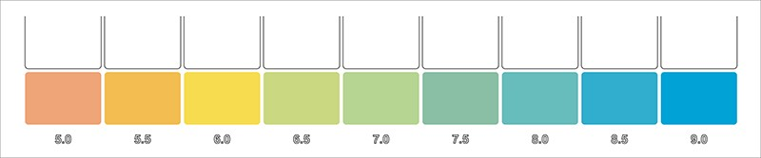
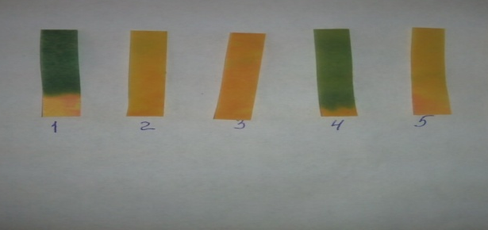
3.Определение сульфат ионов в минеральной воде.
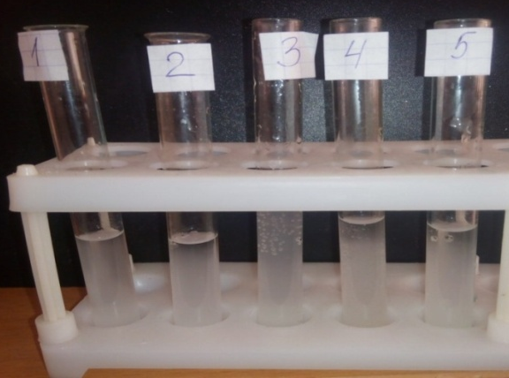

4.Определение хлорид - ионов в воде.
5. Опыт с минеральной водой на наличие соли

